Snæfellsnes og Dalaferð
2. - 10. Júlí 2010.
Það var létt yfir félögunum sem mættu á tjaldstæðið í Borgarnesi föstudaginn 2. júlí til að hefja stærstu ferð sumarsins sem að þessu sinni skildi farin um Snæfellsnes og Dali. Fyrsta kvöldið leið eins og svo mörg önnur í svona ferðum að rölt er á milli bíla og spjallað um daginn og veginn uns fólk fer að tínast í háttinn.
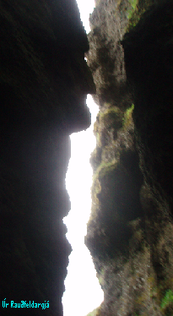
Laugardagurinn heilsar með frekar björtu veðri en vindgjólu, ágætis ferðaveðri samt. Það komust ekki allir af stað í gær svo meðan hinkrað er eftir þeim er farið í skoðunarferð um bæinn. Fyrst er farið í Englendingavík og skoðuð þar gömlu hafnarmannvirkin og verslunarhúsin sem nýbúið er að gera svo fallega upp og hýsa nú veitingastað og brúðusafn. Því næst er haldið í Landnámssetrið og hlítt þar á sagnir úr Egilssögu um leið og gengið er í gegnum sýningu úr sögunni, þetta er óvenjuleg og sniðug sýning sérstaklega fyrir þá sem ekki hafa lesið söguna. Að þessum söguskoðunum loknum svo og hádegissnarli eru ferðafarartækin orðin 16 og því lagt upp í ferðalagið. Ekið er vestur Mýrar með leiðsögn þeirra er til þekkja og farið að Laugagerðisskóla þar sem gista átti næstu nótt. Laugagerðisskóli stendur á algjörum berangri og nú var þar hávaðarok og kuldanepja svo ákveðið var að halda ferðinni áfram. Stoppað var við Ölkeldu í Staðarsveit og fólki leift að smakka á þessum einstaka miði en ekki voru nú allið mjög hrifnir af bragðinu. Kaffistopp var við Lýsuhólslaug en að því loknu haldið að Arnarstapa þar sem gist var í samskonar kuldanepju og var við Laugagerðisskóla.
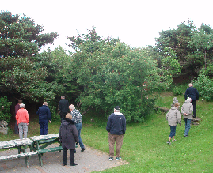
Það er kominn sunnudagur. Til stóð jafnvel að eiða deginum hérna en ennþá næðir hálf köld gola um Snæfellsnesið svo haldið verður áfram. Sumir skoða sig um á staðnum, skreppa niður á höfn og heilsa upp á Bárð Snæfellsás meðan aðrir fara til baka að Búðum og skoða sig þar um. Rauðfeldargjá er einnig skoðuð en ekki finnst þar tangur né tetur af Rauðfeldi greyinu sem kannski er ekki von. Á Hellnum fara sumir í súpu í Fjöruhúsið meðan aðrir skoða Þjóðgarðs safnið. Síðan er haldið að Svalþúfu þar sem flestir ganga upp á bjargið en aðrir gamlir og latir dorma í bílum sínum á meðan. Kaffi er síðan drukkið í gígnum í Hólahólum en að því loknu haldið á tjaldstæðið við Ólafsvík þar sem ákveðið er að gista í 2 nætur. Mánudagur.Þó halda eigi hér kyrru fyrir í dag stendur samt nokkuð mikið til því Skúli Alexandersson fyrrverandi þingmaður og sveitarstjóri Neshrepps utan Ennis til margra ára hefur verið fenginn til að leiða hópinn um nágrennið. Ekið er nú til baka fyrir Ennið og út á Hellissand þar sem Skúli sest upp í forystubíl dagsins og fær talstöðvarhljóðnemann til umráða. Fyrst er ekið að Rifi en síðan er ferðinni heitið að Ingjaldshóli þar sem kirkjan er skoðuð og hlítt á sögu staðarins, ekið um Hellissand og skoðaður fallegur skógarlundur í hrauninu ofan bæjarins. Byrgin vestan bæjarins sem enginn veit nú til hvers voru byggð skoðuð og farið að Gufuskálum. Ferð dagsins endaði svo með leiðsögn um helstu staði Ólafsvíkur.
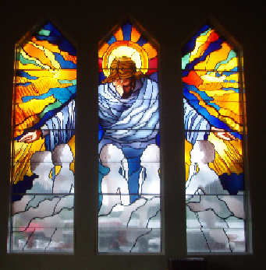
Þriðjudagur. Ennþá er sama norðan kuldagjólan og vindaský á fjöllum. Dagleiðin er stutt, aðeins austur í Grundarfjörð. Í Grundarfirði er stórsniðugt safn sem var aldeilis vert að skoða. Safnið sem heitir Saga er skemmtilegt safn gamalla muna svo og sérstakt leikfangasafn. Þar sem enginn í hópnum var kunnugur í Eyrarsveit fengum við eina af mektarkonum staðarins til leiðsagnar. Fyrst var farið til baka út í Búlandshöfða og fræðst um vesturhluta sveitarinnar og síðan var haldið norður fyrir Eyrarfjall og fræðst um austurhluta sveitarinnar, Setbergspresta og fleira. Að logum var svo ekið um Grundarfjarðarbæ og skoðað þar það helsta sem þar var að sjá og endað á kirkjunni sem er forkunnar falleg jafnt utan sem innan.
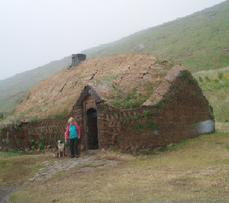
Á miðvikudagsmorgunnvar komið hvassviðri og helst leit út fyrir að ekkert ferðaveður yrði en upp úr hádegi fór heldur að lægja og brast síðan á með þolanlegum vindhraða svo lagt var upp í næstu dagleið sem aðeins er til Stykkishólms. Að sjálfsögðu var komið við í Bjarnarhöfn hjá Hildibrandi bónda og skoðað safnið hans og kirkjan og verslaður hákarl og harðfiskur áður en áfram var haldið. Kvöldinu var svo eitt í spjall og spekúlasjónir því veður var tæpast nógu gott fyrir bæjarrölt.
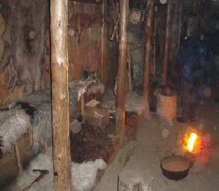
Fimmtudagurinn rennur upp bjartari og lygnari en undanfarnir dagar og eftir að búið er að skoða bæinn nægilega er haldið af stað austur Skógarströndina og ekki stoppað fyrr en við ána Skraumu en hún fellur í svo þröngu gljúfri að skammt ofan brúarinnar hefur oft verið stokkið yfir hana, enginn reyndi þó slíkt að þessu sinni þó fólk sé að sjálfsögðu létt á sér og til alls líklegt. Næsti áfangi var að Erpsstöðum þar sem rekið er nokkuð merkilegt bú. Á búinu er flest öll vara fullunnin, úr mjólkinni til dæmis eru unnir ostar, skyr og ís og að sjálfsögðu fengu sér allir ís sem kjaftæði heitir en með hinum ýmsu brögðum. Þegar fólk hafði kælt sig hæfilega niður með Erpsstaðaísnum var aftur lagt af stað og nú haldið að Eiríksstöðum í Haukadal þar sem Eiríkur Rauði bjó forðum. Þar hefur verið byggður upp reisulegur bær í fornum stíl, innréttaður eins og best verður vitað hvernig svona bæir voru að innan með lifandi langeld í gólfi og þar komið fyrir vopnum og verkfærum eins og þar munu hafa verið. Síðast en ekki síst tók þar á móti okkur kona, klædd að fornum sið sem líklega býr þarna að mestu leiti yfir ferðamannatímann. Kona þessi útskírði flest sem fyrir augu bar og fræddi okkur auk þess mikið um forna siði og háttu. Það verður enginn svikinn af að heimsækja Eiríksstaði. Auk þess er Haukadalurinn falleg sveit og skammt frá þjóðbraut. Að þessari heimsókn lokinni var haldið heim í Búðardal og kíkt í kaupfélagið áður en ekið var um sveit þeirra Jóns frá Ljárskógum og Jóhannesar úr Kötlum í næsta næturstað sem er að Laugum í Sælingsdal.
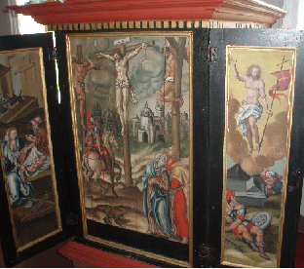
Föstudagurinn heilsar með fallegu veðri og í dag skal aka Strandahringinn eins og heimamenn kalla leiðina. Við höfum haft ferðagest í samfloti með okkur síðustu daga sem Kópur heitir, fæddur er hann í eyju í mynni Hvammsfjarðar og upp alinn þar og á Fellsströndinni og þekkir því hverja þúfu á Strandahringnum. Hann hefur tekið að sér að vera fararstjóri og fræða okkur um það sem fyrir augu ber. Fyrst er stoppað við Krosshólaborg sem er trúlega gamall gígtappi en þar lét Auður djúpúðga Ketilsdóttir landnámskona sem var kristin, reisa krossa og fór þangað til bænahalds. Næst er stoppað að Hvammi þar sem Auður reisti sér bú og þar sem ættfaðir Sturlunga. Sturla Þórðarson bjó á 12. öld. Þar fæddist einnig sonur hans. Snorri Sturluson 1179. Í Hvammi var kirkjan og nágrenni skoðað áður en lengra var haldið. Stoppað var við minningarlund Bjarna alþingis manns frá Vogi en enginn kveikti sér samt í vindli á staðnum sem kannski hefði þó verið ástæða til. Kaffihlé var tekið við Klofningsskarð og þar notið hins mikla útsýnis sem þar er yfir Breiðafjarðareyjar, suður yfir Skógarströnd og vestur yfir Barðaströnd. Þá var haldið að höfuðbólinu Skarði á Skarðsströnd þar sem heimasætan sýndi okkur kirkjuna og fræddi okkur um sögu hennar og staðarins. Aðeins var stoppað að Skriðulandi en síðan haldið til Búðardals þar sem gist er síðustu nóttina.
Það er kominn laugardagur og ánægjulegri ferð er lokið, nú er aðeins eftir að koma sér heim. Alls tóku 21 áhöfn og farartæki þátt í ferðinni, þar af einn ferðagestur, sannkallaður fræðaþulur. Veðrið í ferðalaginu í heild hefði mátt vera betra en trúlega eru samt allir glaðir og sáttir.
44.

